Место расположения: Чувашская Республика-Чувашия , р-н Батыревский, с/пос Шыгырданское, земельный участок расположен в восточной части кадастрового квартала 21:08:340308 | 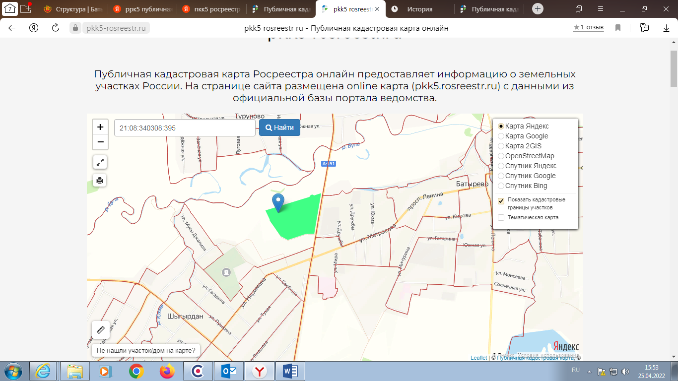
Площадь, га: 19,26
192572кв.м.
Площадь объектов: -
Кадастровый номер:
21:08:340308:395
Кадастровая стоимость, руб.
1357632,6
Категория земель: земли сельскохозяйственного назначения
Вид разрешенного использования: для сельскохозяйственного производства
Форма собственности: аренда
Имеющиеся обременения: -
Форма передачи (аренда, продажа):  аренда | Проект туристической базы  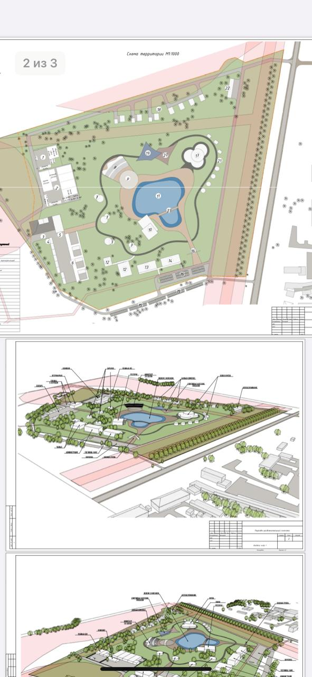
Стоимость земельного участка, руб./га:
Расстояние до ближайшей инфраструктуры: ~20 м
Наличие инфраструктуры:
Газоснабжение-имеется
Электроснабжение –имеется
Водоснабжение – отсутствует
Канализация-отсутствует
Удаленность земельного участка (в км):
126_ км от столицы республики г. Чебоксары
1_ км от центра села Батырево
вдольфедеральной трассы А-151
54___ от ближайшей ж/дороги

Контактное лицо:
Валеев Марат Миннереисович,
Глава КФХ Валеева М.М.
Перспективное направление использования:
Сельская туристическая база

Место расположения:  с.Батыревопр.Ленина,д.25а,б,г,д,е  Территория бывш.Батыревского ЖКХ | Место для карты  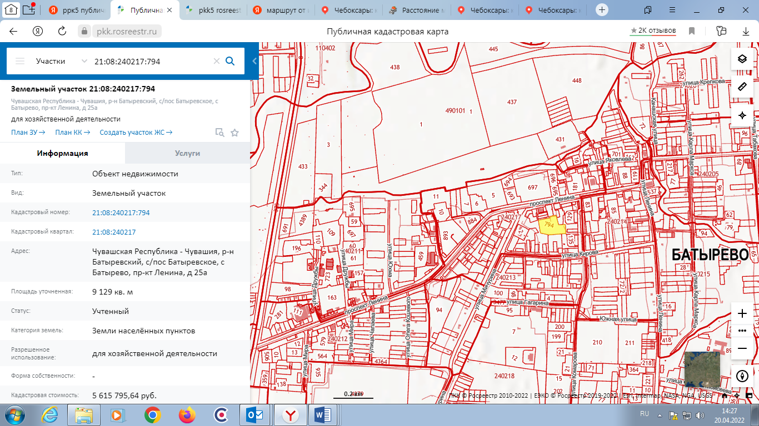
Площадь, га: 0,9129
9129кв.м.
Площадь объектов:
1465,1кв.м.
Кадастровый номер:
21-21-03/045/2008-048 -
Здание арочного склада
21-21-03/045/2008-049 –
Здание складов
21-21-03/015/2009-174 –
Квартальная котельная
21:08:000000:618 –
Здание (мини- котельная 3.1)
21:08:000000:635 –
Здание (мини- котельные 3.2)
21:08:000000:600 –
Мастерская
21:08:000000:601–
Охранная будка
21-21-03/045/2008-052 – автогараж
21:08:360202:146 – земельный участок
Кадастровая стоимость, руб.
5 615 795,64
Категория земель:
Земли населенных пунктов
Вид разрешенного использования:
Для хозяйственной деятельности
Форма собственности:
Муниципальная
Имеющиеся обременения:
Не имеются
Форма передачи (аренда, продажа):Аренда, продажа | Место для фотографии  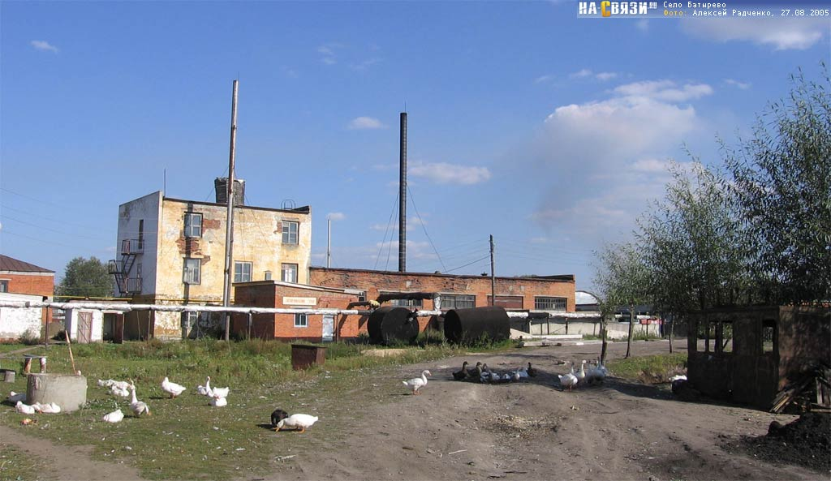
Стоимость земельного участка, руб./га:
Наличие инфраструктуры
Газоснабжение–имеется
Электроснабжение –имеется
Водоснабжение –имеется
Канализация-имеется
Удаленность земельного участка (в км):
127 км от столицы республики г. Чебоксары
В центре с.Батырево
3,2 км от федеральной трассы А151
56 км от ближайшей ж/дороги
Контактное лицо:
Ялуков Николай Геннадьевич, Глава Батыревского сельского поселения
Перспективное направление использования:жилая застройка, общественное питание, автостоянка и хранение транспорта

Место расположения:  Чувашская Республика, Батыревский район,  д.Абамза, ул.Новая, д.21 |  | Место для карты  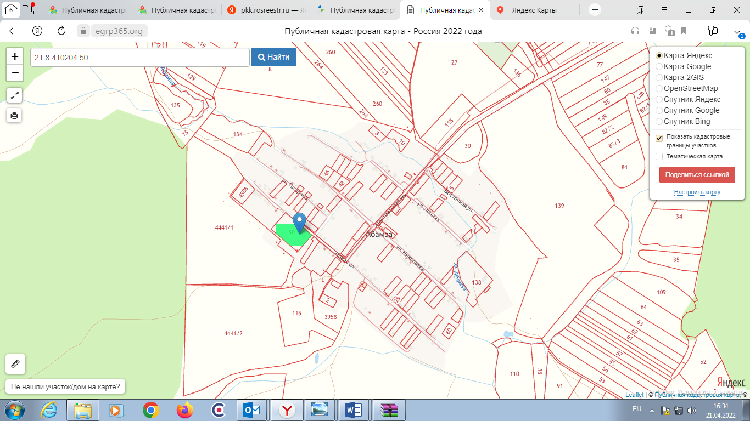
Площадь, га: 1,9133
19133кв.м.
Площадь объектов:
Здание ООШ – 1186,6кв.м.
Здание гараж котельная 138,1кв.м.
Кадастровый номер:
21:08:410204:50
Кадастровая стоимость, руб.
1358825,66
Категория земель:
Земли населенных пунктов
Вид разрешенного использования:
Для хозяйственной деятельности
Форма собственности:
Муниципальная
Имеющиеся обременения:
Не имеются
Форма передачи (аренда, продажа):Аренда, продажа |  | Место для фотографии  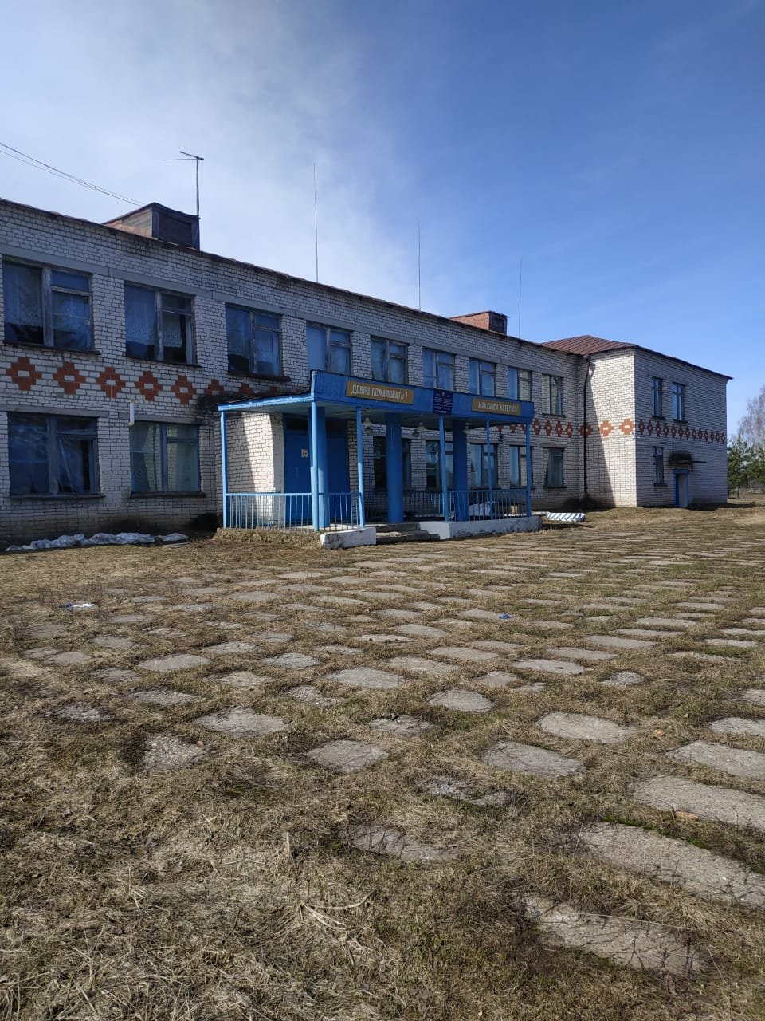
Стоимость земельного участка, руб./га:
Наличие инфраструктуры
Газоснабжение–имеется
Электроснабжение –имеется
Водоснабжение –имеется
Канализация-имеется
Удаленность земельного участка (в км):
127 км от столицы республики г. Чебоксары
27 км от центра с.Батырево 26,4 км от федеральной трассы А151
78 км от ближайшей ж/дороги
Контактное лицо:
Львов Виктор Игоревич
Администрация Батыревского района
Перспективное направление использования:
Швейный цех, мини пекарня, кафе
Место расположения:  Чувашская Республика, Батыревский район, с.БольшоеЧеменево, ул.Центральная, д.23 | Место для карты  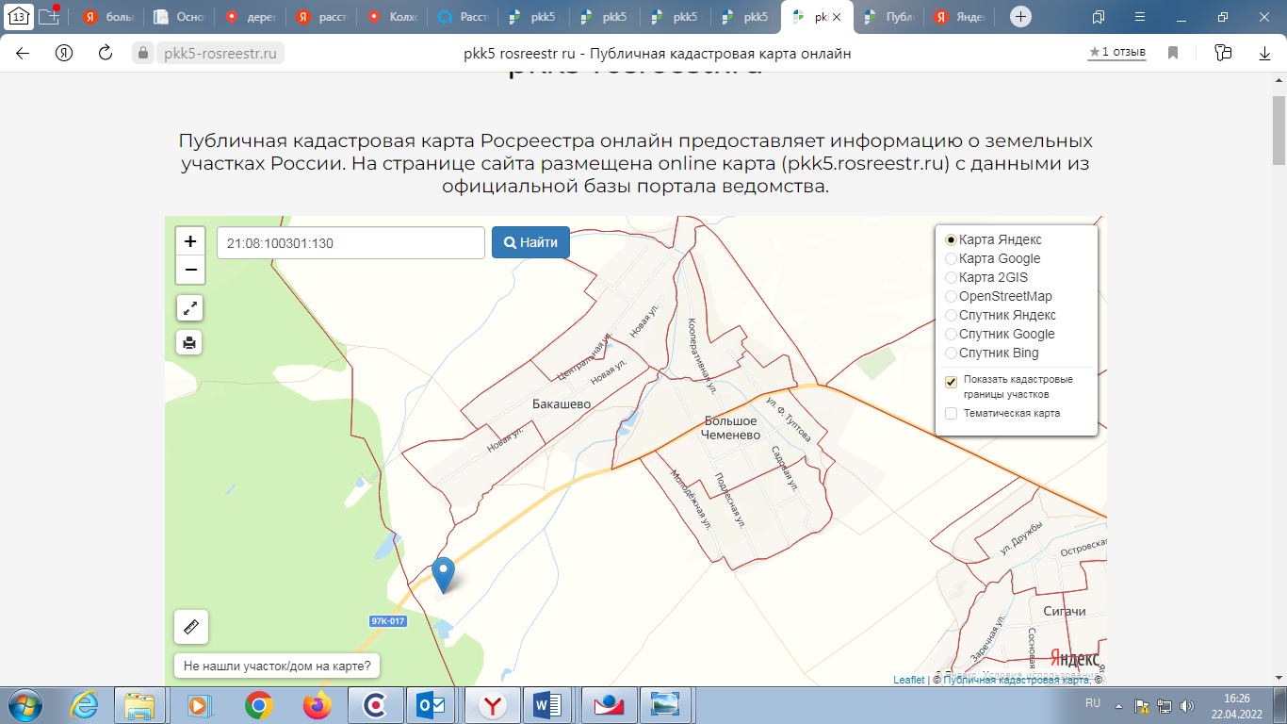
Площадь, га: ~3
~36000кв.м.
Площадь объектов: ~4500кв.м.
(3 здания)
Кадастровый номер:
21:08:290101:2
Кадастровая стоимость, руб.
5519851,8
Категория земель:
Земли сельскохозяйственного назначения
Вид разрешенного использования:
Для ведения сельскохозяйственного производства
Форма собственности:
в бессрочном пользовании
Имеющиеся обременения:-
Форма передачи (аренда, продажа):  аренда,продажа | Место для фотографии  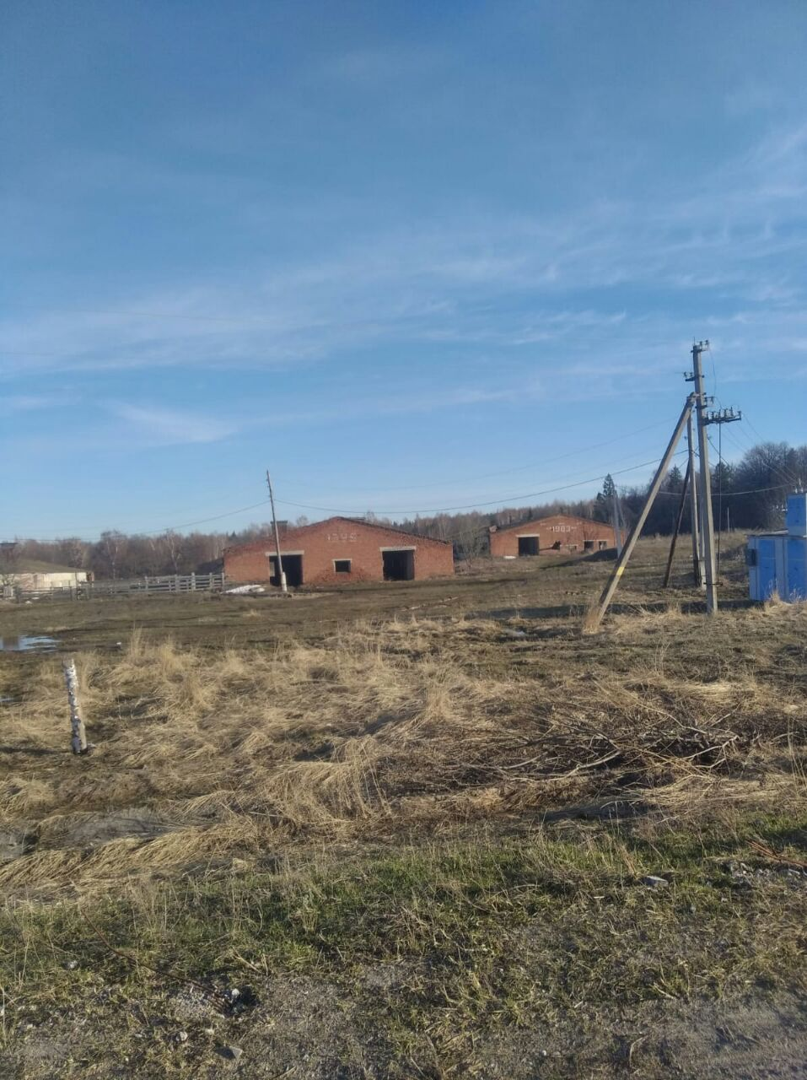
Стоимость земельного участка, руб./га:
Наличие инфраструктуры
Газоснабжение–на расстоянии ~100 м
Электроснабжение –имеется
Водоснабжение –не имеется
Канализация-не имеется
Удаленность земельного участка (в км):
153 км от столицы республики г. Чебоксары
28 км от центра с.Батырево
27 км от федеральной трассы А151
78 км от ближайшей ж/дороги
Контактное лицо:
Фролов Сергей Николаевич,
Глава КФХ Фролова С.Н.
Перспективное направление использования:
Сельскохозяйственное использование: скотоводство, птицеводство

Место расположения: Чувашская Республика, Батыревский р-н, участок находится примерно в 20 м по направлению на север от ориентира офис, расположенного за пределами участка, адрес ориентира: ЧР, Батыревский р-н, д. Кзыл-Чишма, пер. Тукая, д.11 | Место для карты  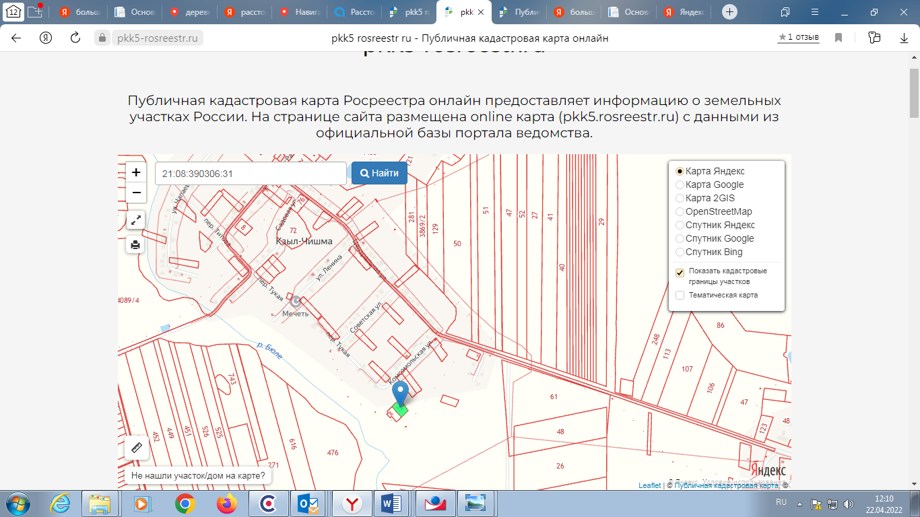
Площадь, га: 0,2363
2363 кв.м.
Площадь объектов: не имеются
Кадастровый номер: 21:08:390306:31
Кадастровая стоимость, руб. 110517,51
Категория земель: земли населенных пунктов
Вид разрешенного использования: для обслуживания зданий, сооружений
Форма собственности: муниципальная
Имеющиеся обременения: -
Форма передачи (аренда, продажа):  Аренда, продажа | 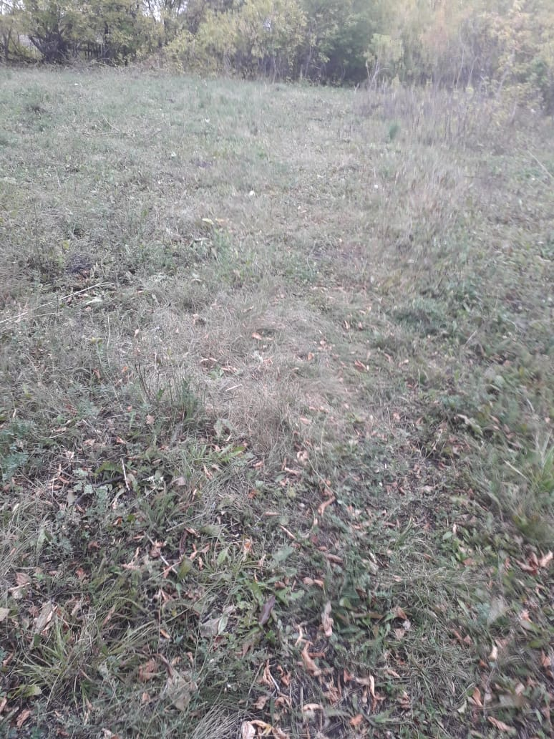Место для фотографии
Стоимость земельного участка, руб./га:
Наличие инфраструктуры
Газоснабжение-отсутствует
Электроснабжение –имеется
Водоснабжение – отсутствует
Канализация-отсутствует
Удаленность земельного участка (в км):
153 км от столицы республики г. Чебоксары
25,1 км от центра с.Батырево
20,5 км от ближайшей магистрали
82 км от ближайшей ж/дороги
Контактное лицо:
Камалов Раил Харисович, Глава Кзыл-Чишминского сельского поселения
Перспективное направление использования:
База отдыха

Место расположения: ЧР, Батыревский р-н, д.Кзыл-Чишма, ул.Комсомольская, д.19 | 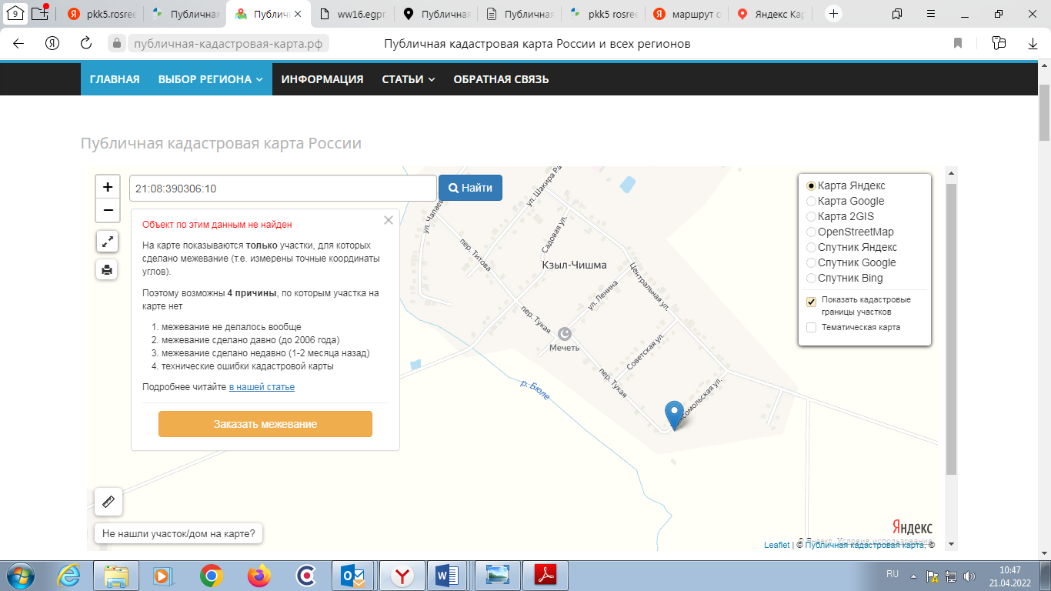
Площадь, га: 0,2500
2500кв.м.
Площадь объектов: не имеются

Кадастровый номер:
21:08:390306:10
Кадастровая стоимость, руб.
60 850,0
Категория земель:
земли населенных пунктов
Вид разрешенного использования:
для ведения личного подсобного хозяйства
Форма собственности: муниципальная
Имеющиеся обременения: -
Форма передачи (аренда, продажа):  Аренда, продажа | Место для фотографии  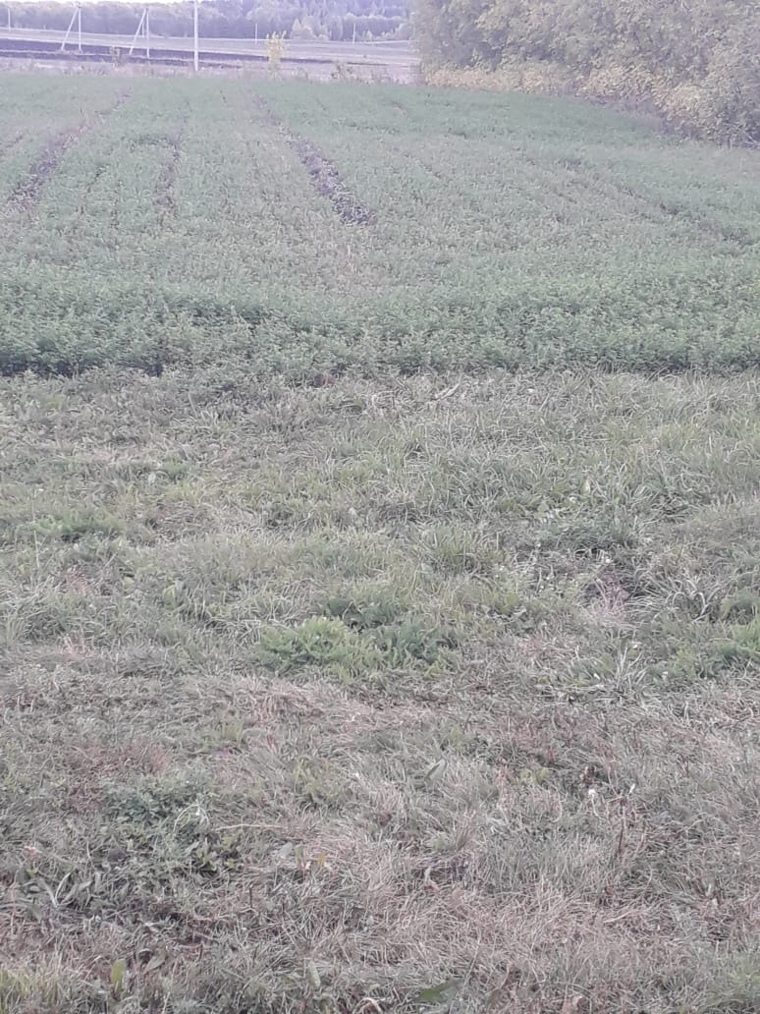
Стоимость земельного участка, руб./га:
Наличие инфраструктуры
Газоснабжение–на расстоянии ~10 м
Электроснабжение –имеется
Водоснабжение – отсутствует
Канализация-отсутствует
Удаленность земельного участка (в км):
152 км от столицы республики г. Чебоксары
25 км от центра с.Батырево
20 км от ближайшей магистрали
81км от ближайшей ж/дороги
Контактное лицо:
Камалов Раил Харисович, Глава Кзыл-Чишминского сельского поселения
Перспективное направление использования:
Туристическая база отдыха

Место расположения:  Норваш-Шигалинское сельское поселение Батыревского р-на Чувашской Республики | 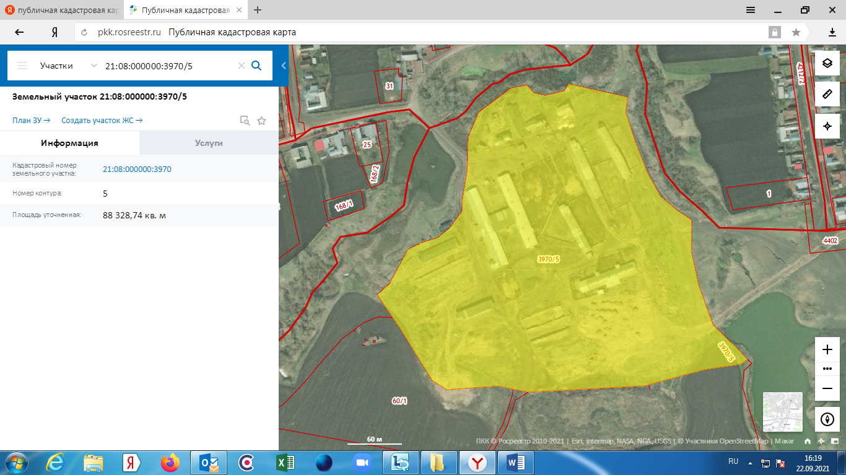  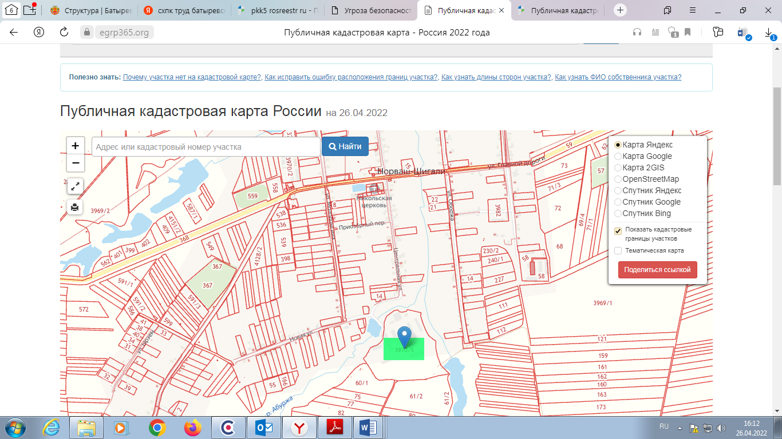
Площадь, га: 25,11 га
251086кв.м.

Площадь объектов:
~1330 кв.м.

Кадастровый номер:
21:08:000000:3970/5
Кадастровая стоимость, руб.
4918774,74
Категория земель: земли сельскохозяйственного назначения

Вид разрешенного использования: Для сельскохозяйственного производства

Форма собственности: аренда

Имеющиеся обременения: -

Форма передачи (аренда, продажа):  субаренда | Место для фотографии  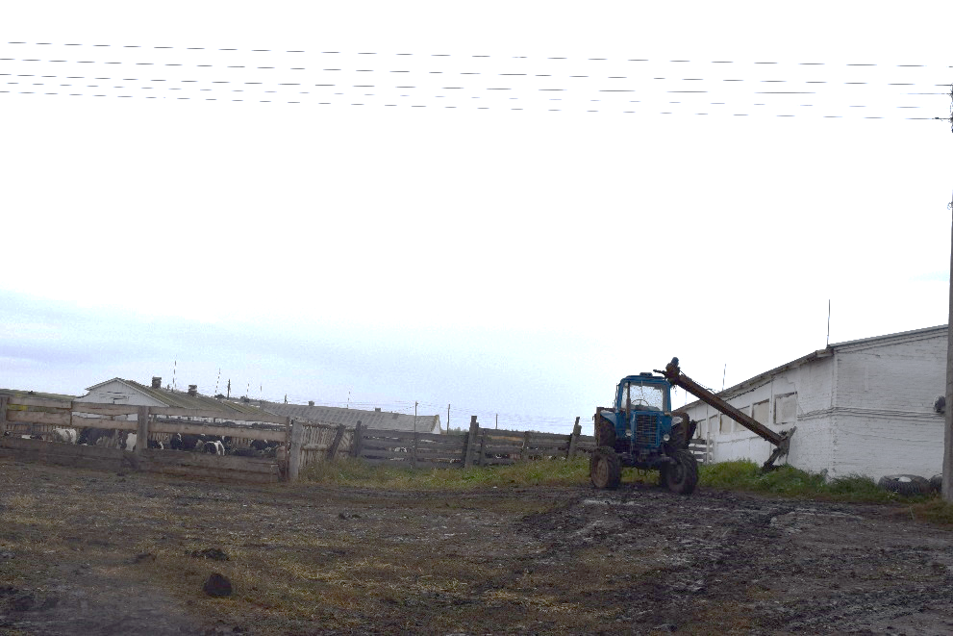
Стоимость земельного участка, руб./га: -
Наличие инфраструктуры
Газоснабжение–на расстоянии ~100 м
Электроснабжение –на расстоянии ~50 м Водоснабжение – отсутствует
Канализация-отсутствует
Удаленность земельного участка (в км):
135 км от столицы республики г. Чебоксары
10 км от центра с.Батырево
11 км от федеральной трассы А-151
65 км. от ближайшей ж/дороги
Контактное лицо:
Закиров Айрат Расыхович, председатель СХПК «Труд»
Перспективное направление использования:
Сельскохозяйственное использование: скотоводство, птицеводство

Место расположения: Норваш-Шигалинское сельское поселение Батыревского р-на Чувашской Республики | 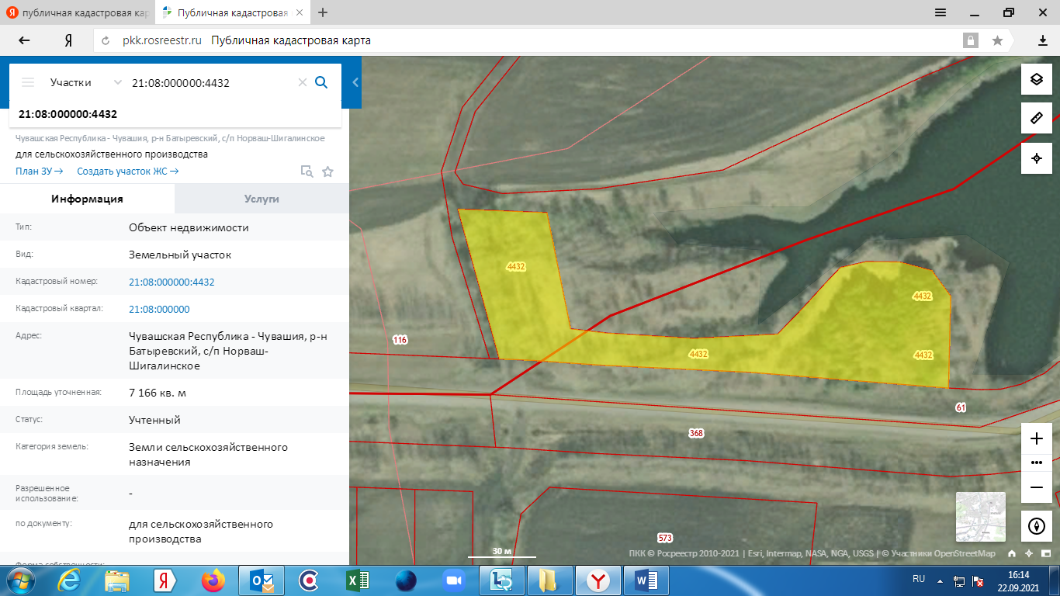  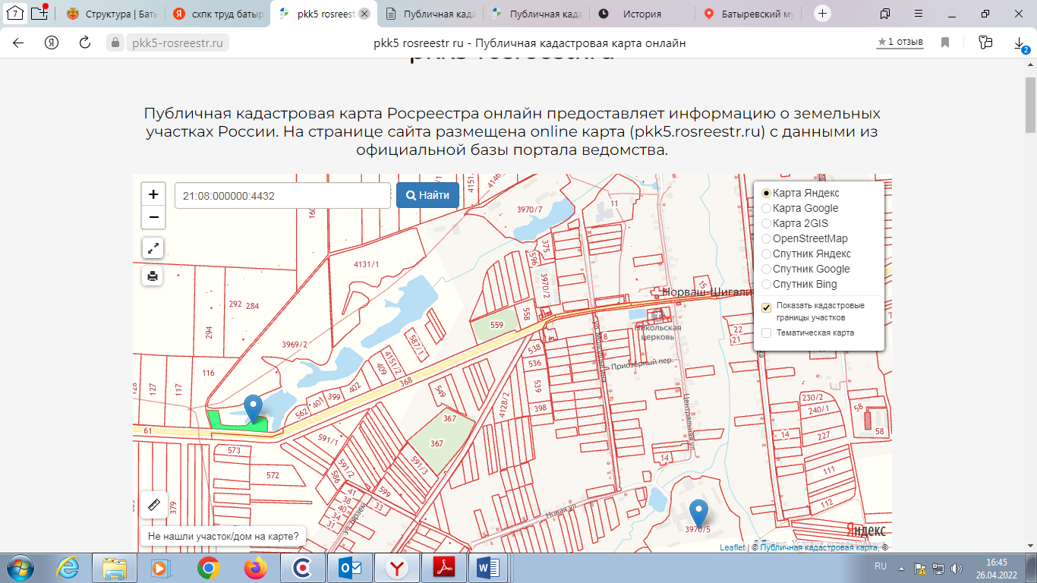
Площадь, га: 0,717 га
7166 кв.м.
Площадь объектов:

Кадастровый номер:
21:08:000000:4432
Кадастровая стоимость, руб.
50090,34
Категория земель: земли сельскохозяйственного назначения
Вид разрешенного использования: для сельскохозяйственного производства
Форма собственности: аренда
Имеющиеся обременения: -
Форма передачи (аренда, продажа):  субаренда | Место для фотографии  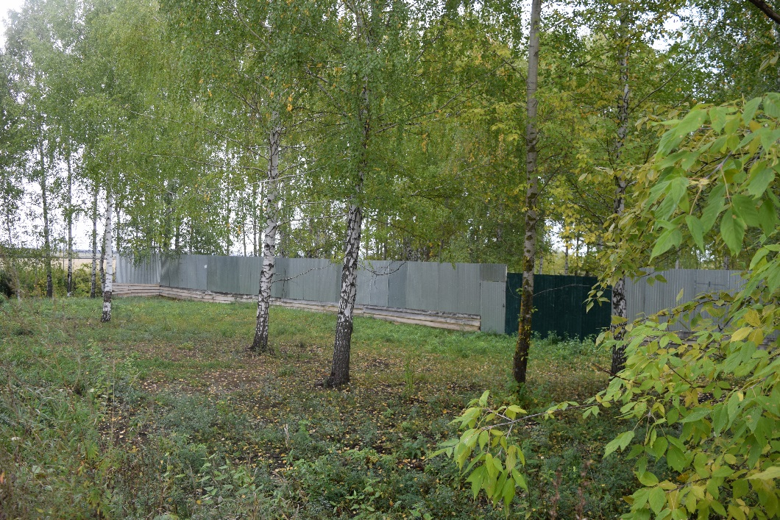
Стоимость земельного участка, руб./га:
Наличие инфраструктуры
Газоснабжение – на расстоянии ~100 м
Электроснабжение – имеется
Водоснабжение – отсутствует
Канализация- отсутствует
Удаленность земельного участка (в км):
136 км от столицы республики г. Чебоксары
11 км от центра муниципального образования, в котором располагается площадка
12 км от ближайшей магистрали
65 км. от ближайшей ж/дороги
Контактное лицо:
Капитонов Александр Владимирович
Перспективное направление использования:турбаза

Место расположения:  Чувашская Республика Батыревский район д. Сигачи ул. Солнечная д.1 | Место для карты  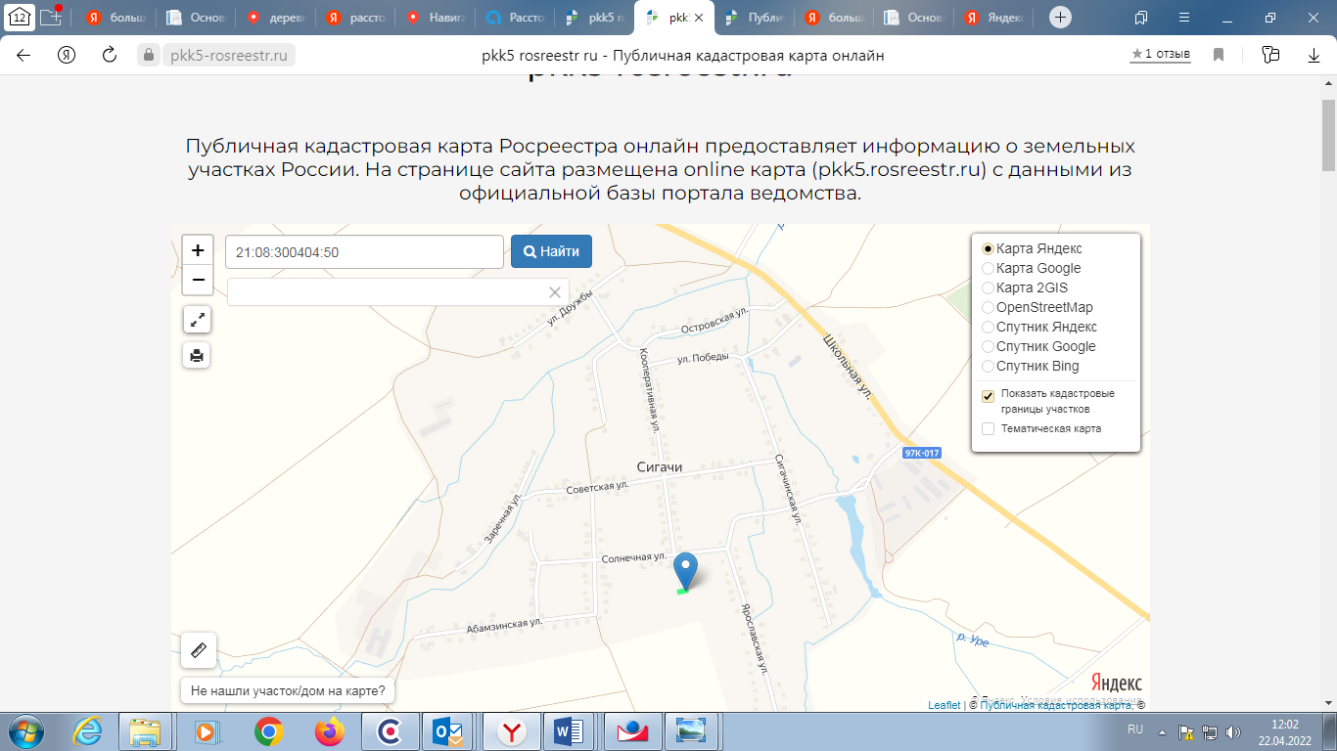
Площадь, га: 0,0451
451,0кв.м.
Площадь объектов:
~450кв.м.
Кадастровый номер:
21:08:300404:50
условный номер 21-21-03/005/2008-095
Кадастровая стоимость, руб.
71605,27
Категория земель:
земли населенных пунктов
Вид разрешенного использования:
Для размещения объектов торговли, общественного питания и бытового обслуживания
Форма собственности:
частная
Имеющиеся обременения: -
Форма передачи (аренда, продажа):  аренда, продажа | Место для фотографии  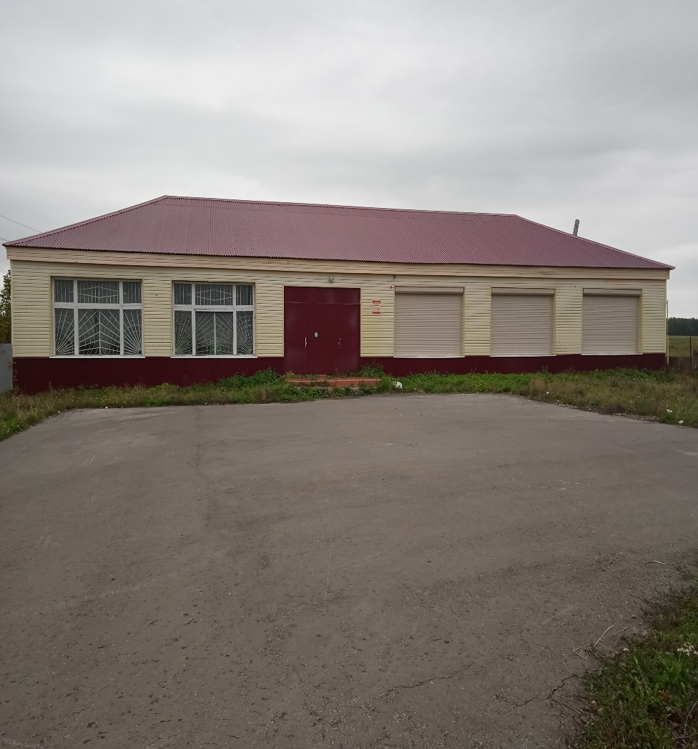
Стоимость земельного участка, руб./га:
Наличие инфраструктуры
Газоснабжение–имеется
Электроснабжение –имеется
Водоснабжение –не имеется
Канализация-не имеется
Удаленность земельного участка (в км):
149 км от столицы республики г. Чебоксары
23,0 км от центра с.Батырево
22,5 км от ближайшей магистрали
77 км от ближайшей ж/дороги
Контактное лицо:
Счетчиков Сергей Александрович, председатель Батыревского районного потребительского общества
Перспективное направление использования:
Торговый объект

Место расположения:  Чувашская Республика Батыревский район д. Сигачи ул. Победы д.1 | Место для карты  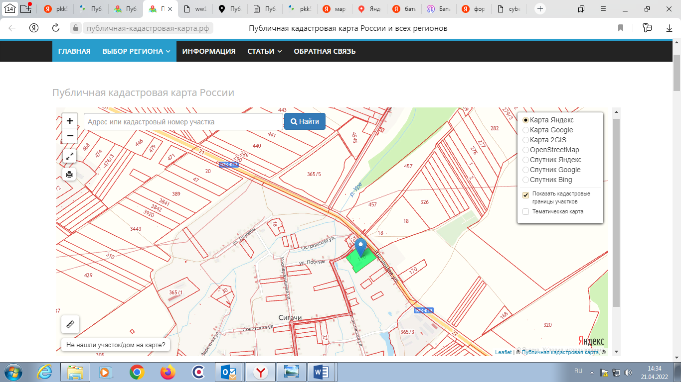
Площадь, га: 1,3096
13096 кв.м.
Площадь объектов:
Здание кирпичное ООШ – 483,6кв.м.
Здание кочегарки и склада – 175,8кв.м.
Кадастровый номер:
21:08:300403:110
Кадастровая стоимость, руб.
443430,56
Категория земель:
земли населенных пунктов
Вид разрешенного использования:
Для содержания и обслуживания школы
Форма собственности:
Собственность публично-правовых образований
Имеющиеся обременения: -
Форма передачи (аренда, продажа):  аренда, продажа | Место для фотографии  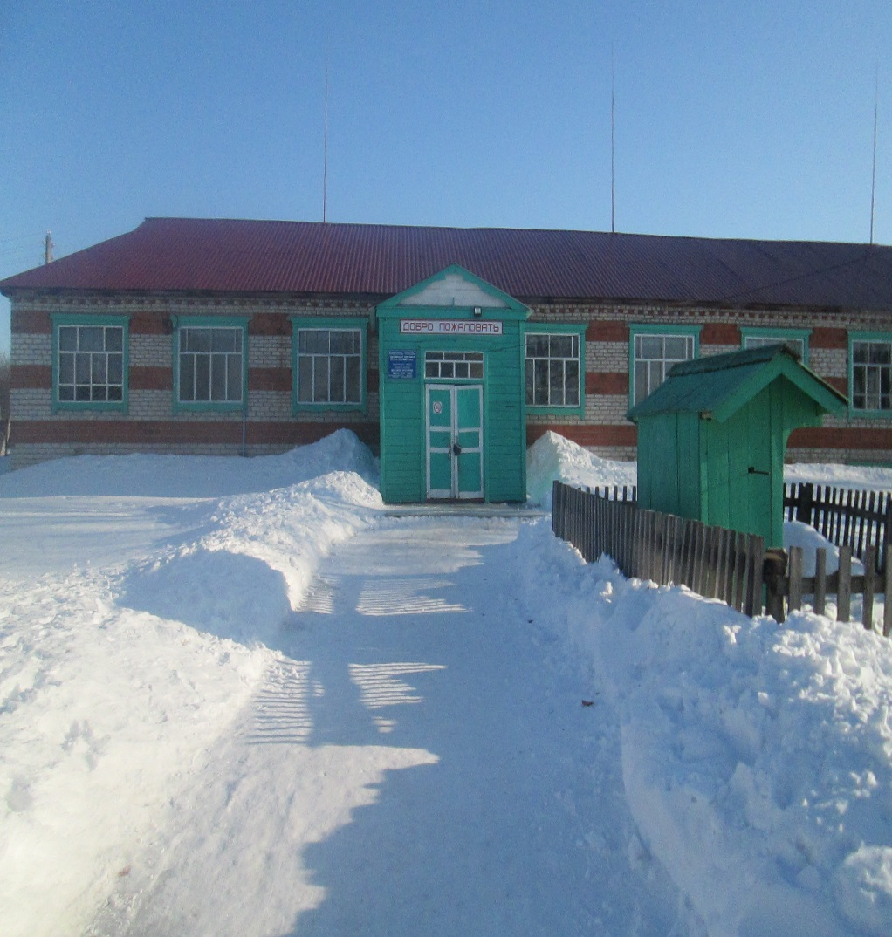
Стоимость земельного участка, руб./га:
Наличие инфраструктуры
Газоснабжение–имеется
Электроснабжение –имеется
Водоснабжение –имеется
Канализация-имеется
Удаленность земельного участка (в км):
148,5 км от столицы республики г. Чебоксары
22,5 км от центра с.Батырево
22,0 км от ближайшей магистрали
76,5 км от ближайшей ж/дороги
Контактное лицо:
Львов Виктор Игоревич
Администрация Батыревского района
Перспективное направление использования:
Швейный цех, мини пекарня, кафе

Место расположения:  с.Сугуты ул.Советская, д.2а  Территория бывшего здания школы | Место для карты  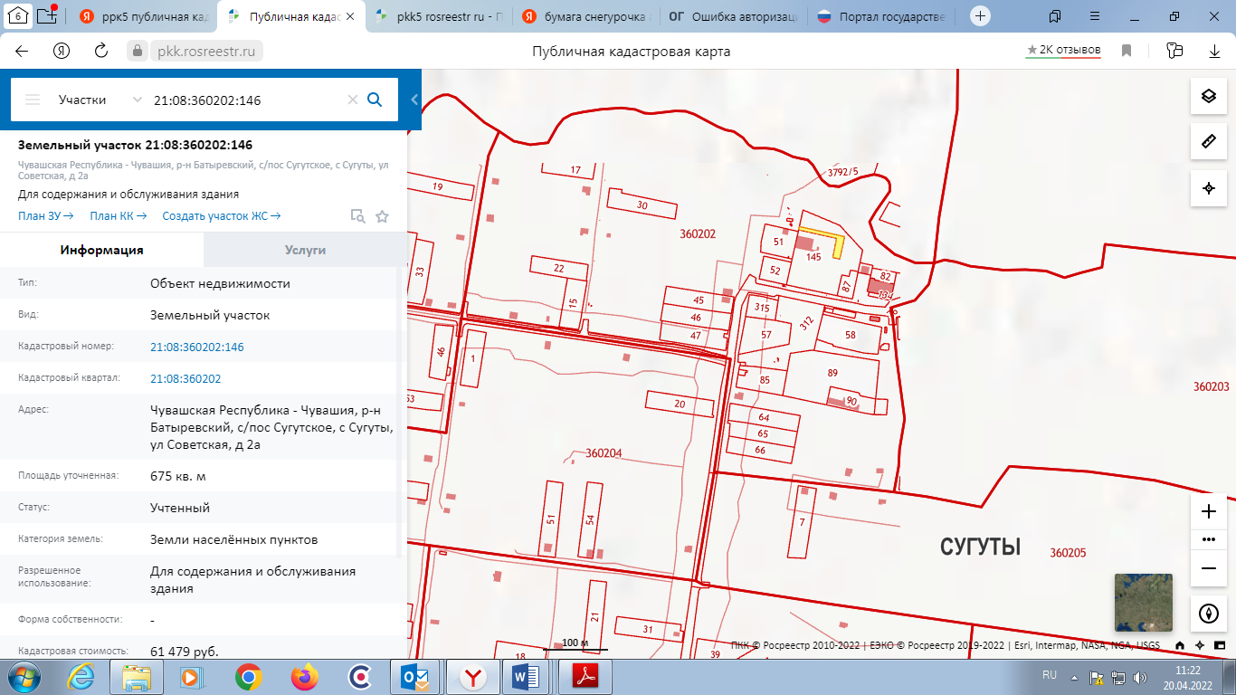
Площадь, га: 0,0675
675 кв.м.
Площадь объектов:
338,1кв.м.
Кадастровый номер:
21-21-03/034/2011-135
21:08:360202:146
Кадастровая стоимость, руб.
61479,0
Категория земель:
Земли населенных пунктов
Вид разрешенного использования:
Для содержания и обслуживания зданий
Форма собственности:
Муниципальная
Имеющиеся обременения:
Не имеются
Форма передачи (аренда, продажа):  Аренда, продажа | Место для фотографии  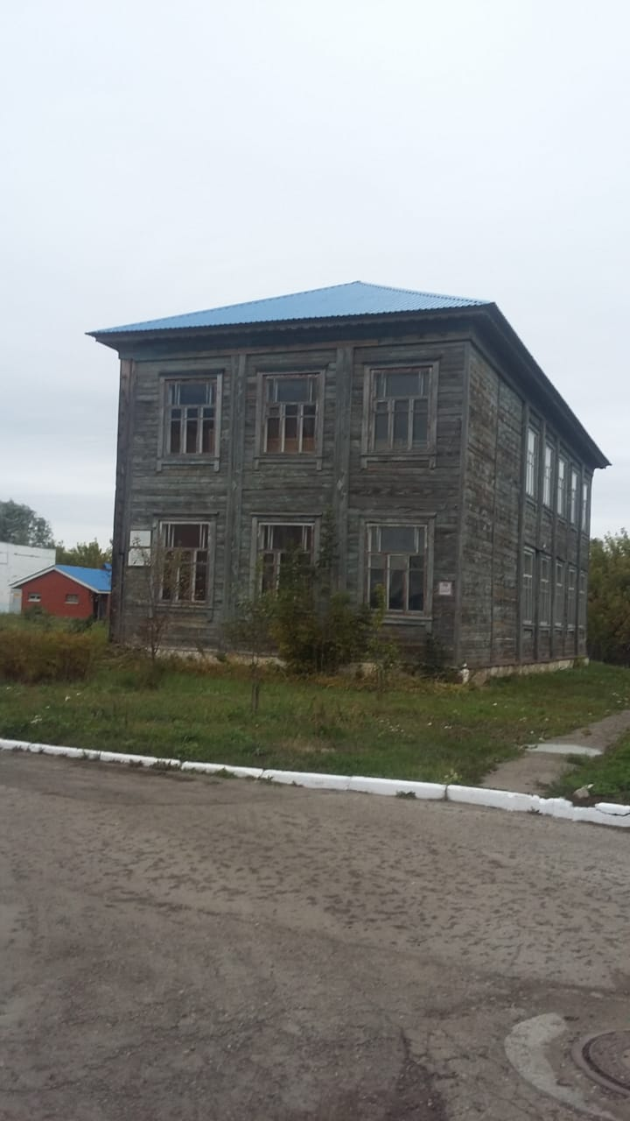
Стоимость земельного участка, руб./га:
Наличие инфраструктуры
Газоснабжение–на расстоянии ~50 м
Электроснабжение –на расстоянии~50м
Водоснабжение – отсутствует
Канализация-отсутствует
Удаленность земельного участка (в км):
137 км от столицы республики г. Чебоксары
7,5 км от центра с.Батырево
7,9 км от ближайшей магистрали
58 км от ближайшей ж/дороги
Контактное лицо:
Чернов Леонид Валерьевич, Глава Сугутского сельского поселения
Перспективное направление использования:
Торгово-развлекательный центр

Место расположения:  Чувашская Республика, Батыревский район,  с/посТарханское | Место для карты  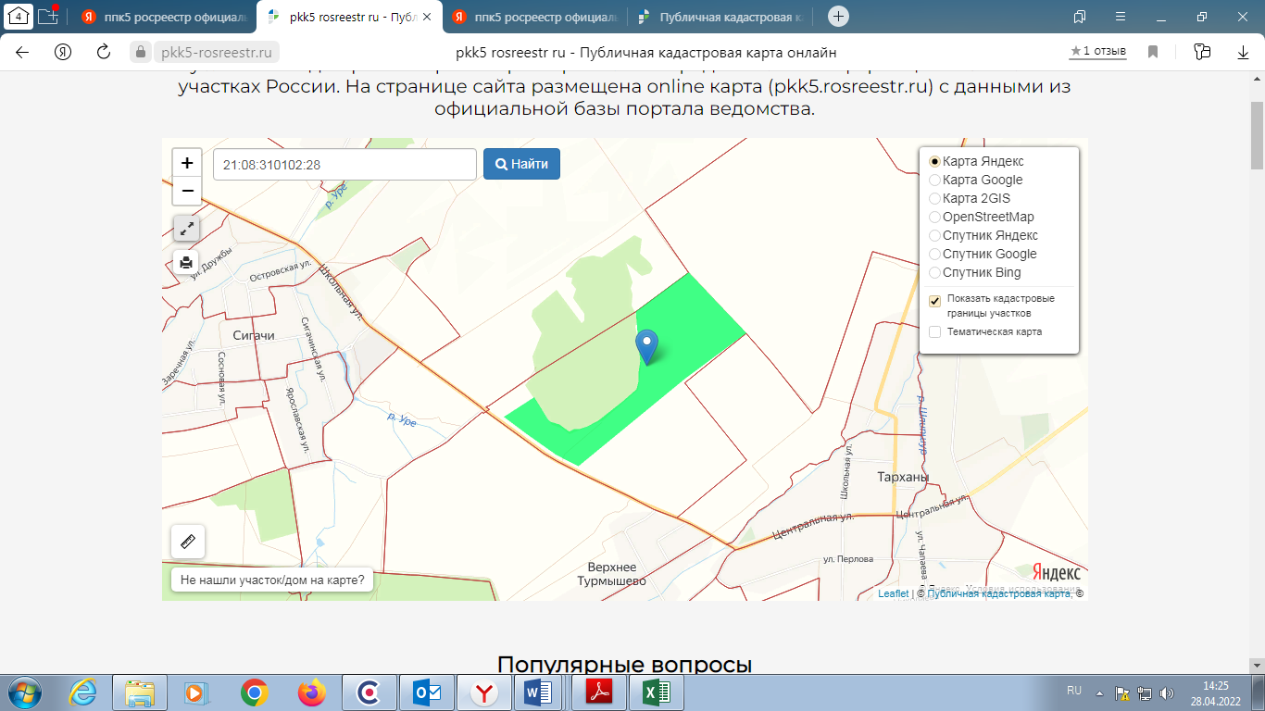
Площадь, га: 42,5
424600кв.м.
Площадь объектов: ~200кв.м.
(2 здания)
Кадастровый номер:
21:08:310102:28
Кадастровая стоимость, руб.
3159024,0
Категория земель:
Земли сельскохозяйственного назначения
Вид разрешенного использования:
Для ведения сельскохозяйственного производства
Форма собственности:
Собственность публично-правового образований
Имеющиеся обременения:-
Форма передачи (аренда, продажа):  аренда,продажа | Место для фотографии  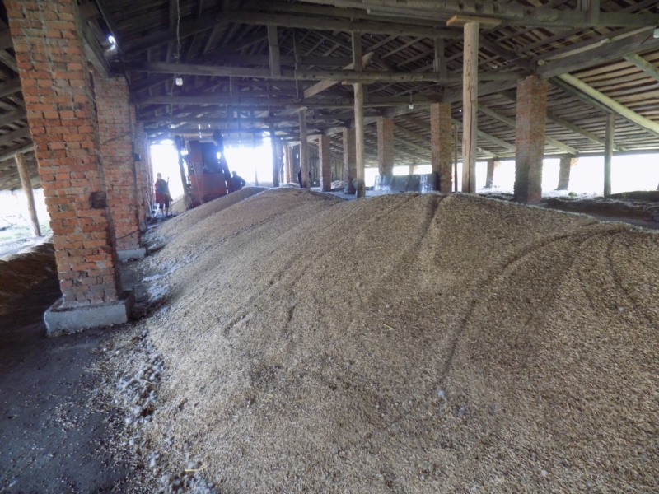  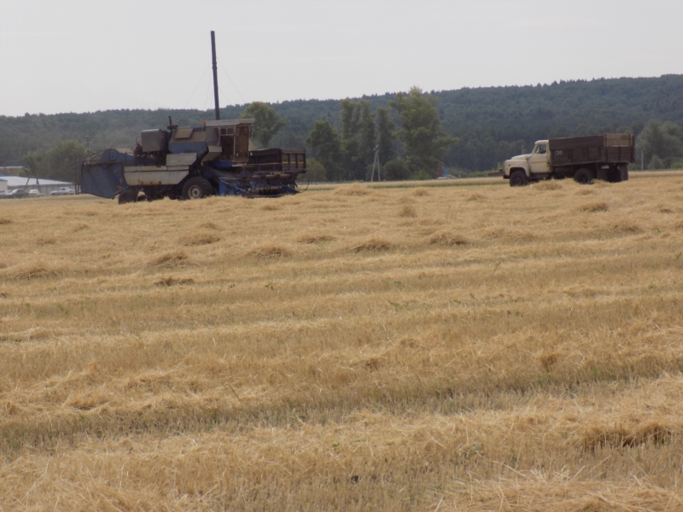
Стоимость земельного участка, руб./га:
Наличие инфраструктуры
Газоснабжение–на расстоянии ~100 м
Электроснабжение –имеется
Водоснабжение –имеется
Канализация-не имеется
Удаленность земельного участка (в км):
153 км от столицы республики г. Чебоксары
21 км от центра с.Батырево
20 км от федеральной трассы А151
75 км от ближайшей ж/дороги
Контактное лицо:
Косойкин Валерий Викторович, Председатель СХПК «Хастар»
Перспективное направление использования:
Сельскохозяйственное использование: растениеводство, скотоводство

Место расположения:  Чувашская Республика, Батыревский район,д.Яншихово, ул.Колхозная, д.24, корп.1 | Место для карты  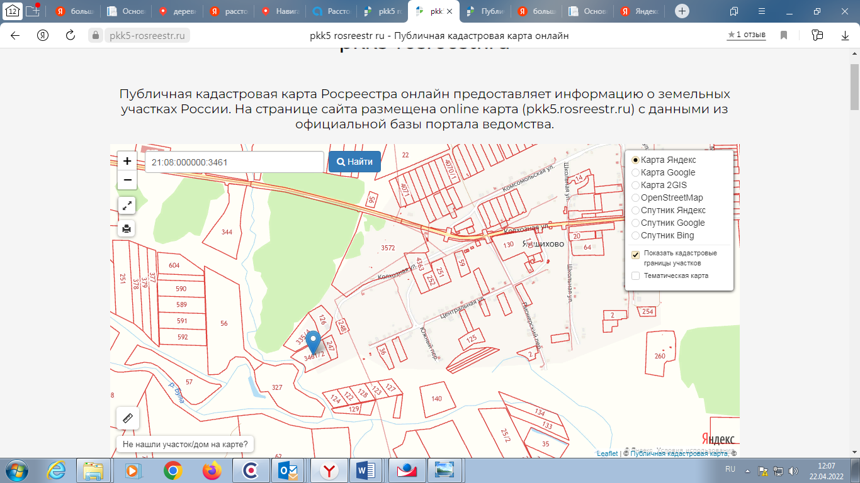
Площадь, га: 1,9133
19133кв.м.
Площадь объектов:
~1100кв.м.
Кадастровый номер:
21:08:000000:3461
Кадастровая стоимость, руб.
511733.08
Категория земель:
Земли сельскохозяйственного назначения
Вид разрешенного использования:
Для ведения сельскохозяйственного производства
Форма собственности:
Муниципальная
Имеющиеся обременения:
В аренде
Форма передачи (аренда, продажа):  Субаренда (зем.участок)  аренда,продажа (здание) | Место для фотографии
Наличие инфраструктуры  Газоснабжение–не имеется  Электроснабжение –имеется  Водоснабжение –имеется водобашня  Канализация-не имеется | Место для фотографии
Удаленность земельного участка (в км):  130 км от столицы республики г. Чебоксары  8 км от центра с.Батырево  6 км от федеральной трассы А151  60 км от ближайшей ж/дороги | Место для фотографии
Контактное лицо:  Фролов Николай Гурьевич,  Глава КФХ Фролова Н.Г.,  Львов Виктор Игоревич, Администрация Батыревского района | Место для фотографии
Перспективное направление использования:  Сельскохозяйственное использование: растениеводство, овощеводство, скотоводство и т.д. | Место для фотографии
Место расположения:  Чувашская Республика Батыревский район д. Малые Арабузи. ул.Октябрьская, д.34 | Место для карты  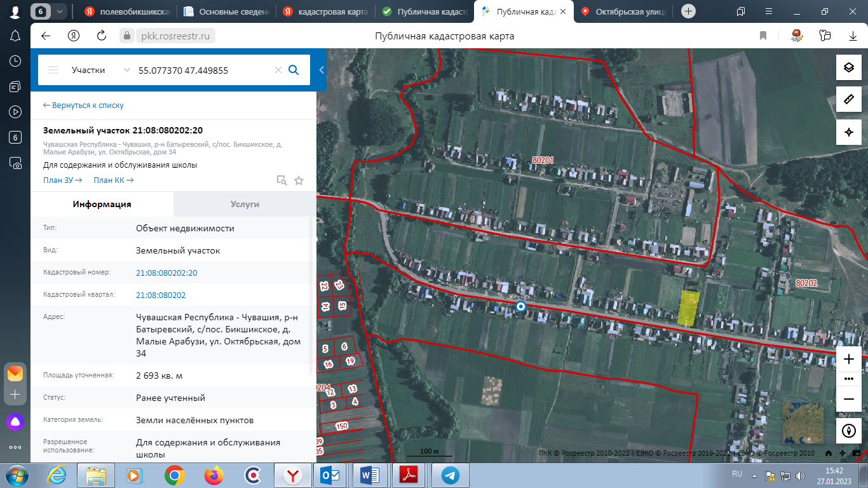  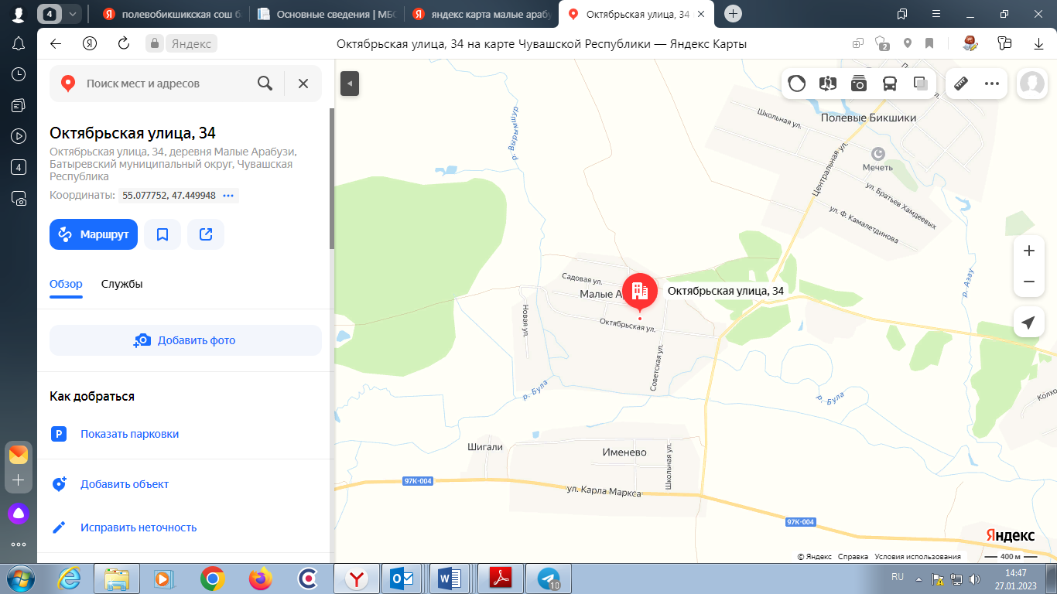
Площадь, га: 0,2693 2693кв.м.
Кадастровый номер:
21:08:080202:20
Кадастровая стоимость земельного участка:
158509,98 рублей
Категория земель:
земли населенных пунктов
Вид разрешенного использования:
Для содержания и обслуживания школы
Форма собственности:
Собственность публично-правовых образований
Площадь объектов:
Здание школы – 214,1кв.м.
Кадастровый номер здания:
21:08:080201:79
Кадастровая стоимость здания, руб. 1 825 851,62
Имеющиеся обременения: -
Форма передачи (аренда, продажа):
аренда, продажа
Стоимость земельного участка, руб./га:
Наличие инфраструктуры  Газоснабжение–на расстоянии ~10 м  Электроснабжение –имеется  Водоснабжение –имеется  Канализация-не имеется | Место для фотографии  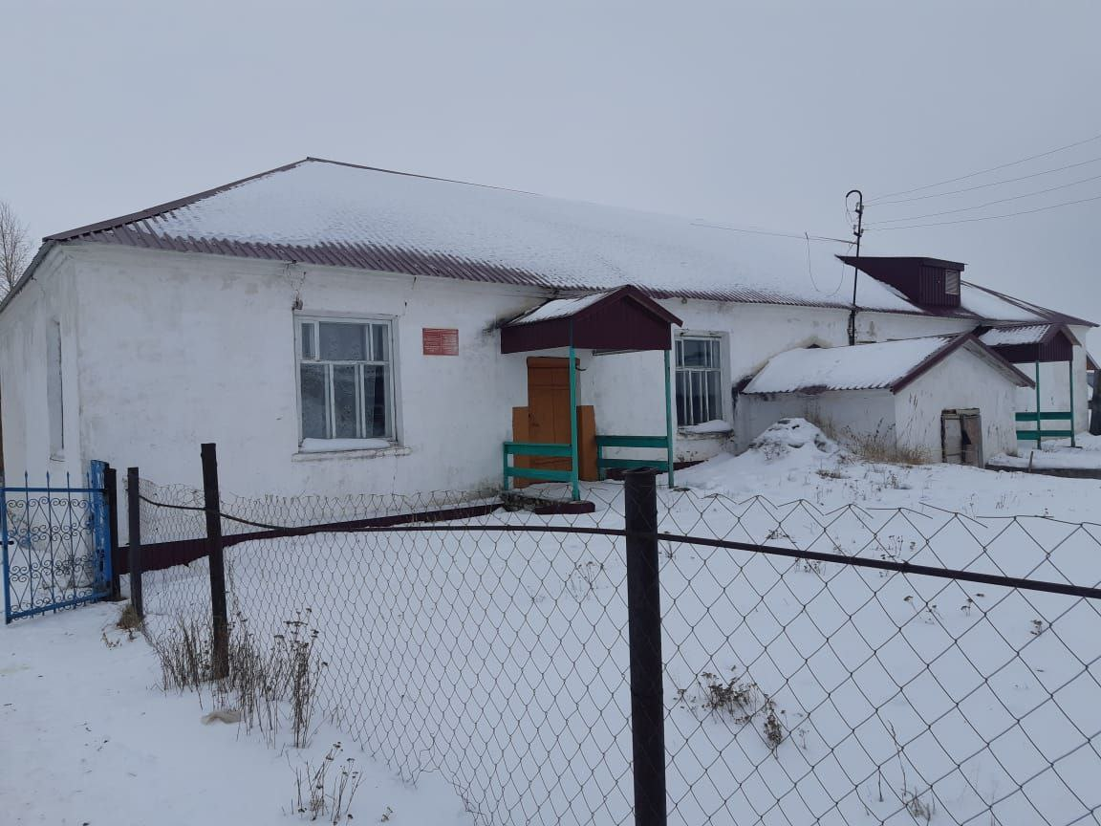
Удаленность земельного участка (в км):
135 км от столицы республики г. Чебоксары
10,5 км от центра с.Батырево
10,0 км от ближайшей магистрали
65 км от ближайшей ж/дороги
Контактное лицо:
Львов Виктор Игоревич
Администрация Батыревского района
Перспективное направление использования:
Швейный цех, мини пекарня, кафе

